TB214350W Reg. No: ...............................
Name: .................................
B.A. DEGREE (C.B.C.S.) EXAMINATION, MARCH 2023
(2021 Admissions Regular, 2020 Admissions Supplementary / Improvement, 2019 &2018 Admissions Supplementary)
SEMESTER IV – CORE COURSE (FRENCH LANGUAGE AND LITERATURE)
FR4B06B18 – COMPRÉHENSION ÉCRITE

Time: 3 Hours Maximum Marks: 80
PART A (10x2=20)
I Répondez à 10 questions
- Qu’est-ce que le « baccalauréat » en France ?
- Traduisez le mot « lycée » en anglais.
- En boite de nuit je peux chanter : VRAI ou FAUX ?
- Citez 2 moyens de transport en France.
- Le tabac est bon pour la santé. VRAI ou FAUX ?
- Ecrivez un conseil à l’impératif pour réussir un examen.
- Citez 3 noms de villes françaises.
- Ecrivez un pronom relatif.
- Expliquez ce que signifie « se mettre au vert ».
- Donnez une raison de rester vivre en ville.
- Qu’est-ce qu’un « Curriculum Vitae ».
- Expliquez la différence entre une carte bleue et une carte verte.

PART B (6x5=30)
II Répondez à 6 questions
- Conjuguez les verbes Être et Avoir à l’imparfait.
Lisez ce document et répondez aux deux questions.
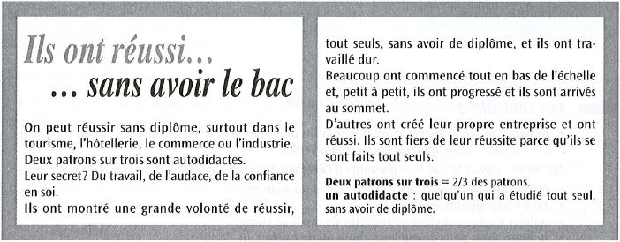
- Donnez 3 domaines où on peut réussir sans le bac.
- Les patrons sont fiers de leur réussite. VRAI ou FAUX.
- Donnez 4 bonnes raisons d’arrêter de fumer.
- Remettez ces 4 phrases dans l’ordre :
  - Ensuite, j’ai bu un café avec Jean en centre-ville.
  - A la fin de la journée, je suis rentrée épuisée.
  - Ce matin, j’ai d’abord fait du shopping.
  - Après, j’ai pris le train pour rejoindre Jean.
- Ecrivez 3 phrases pour situer géographiquement la France.
- Conjuguez le verbe faire au futur.
- Complétez avec il y a OU depuis :
  - … j’ai arrêté de fumer, ma santé s’est améliorée !
  - J’ai commencé le judo … 3 ans.
  - Je suis avec mon petit copain … 6 mois.
  - J’ai revu un ami d’enfance … 2 semaines.
  - Je jouais souvent aux jeux vidéos … 2-3 ans.
Lisez ce document et répondez à la question.
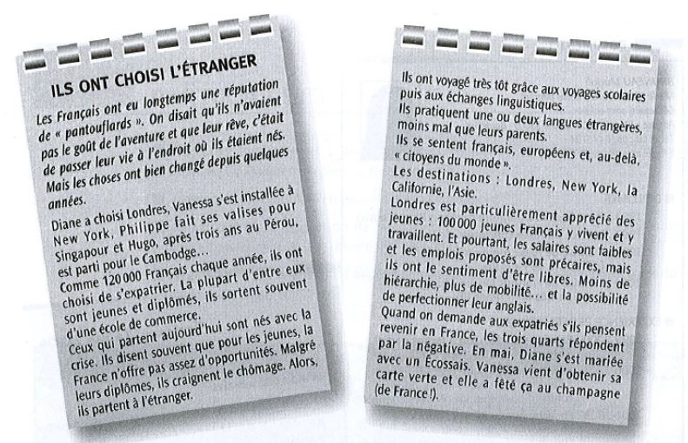
- Quelles sont les caractéristiques des Français qui s’expatrient ?
PART C (2x15=30)
III Répondez à 2 questions
- Est-ce que vous préférez vivre en ville ou à la campagne ? Expliquez en 8-10 phrases.
- Racontez un souvenir d’école en quelques phrases.
- Une amie francophone vous demande de lui parler de Cochin. Parlez de votre ville en quelques phrases.
- Vous apprenez qu’une amie francophone fume. Ecrivez lui un mail pour lui conseiller d’arrêter de fumer. (8-10 phrases).

